工業區103年專家診斷輔導缺失改善前後實例
G項：墜落、飛落災害防止 1/2
異常項目 | 異常狀況 | 正常作法 | 法令規定
(1)：  工作平台開口處 | 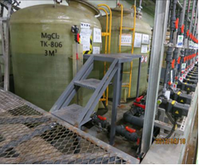 | 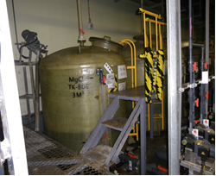 | (1)、(2)：  a.職業安全衛生設施規則第224條：  雇主對於高度在2公尺以上之工作場所邊緣及開口部份，勞工有遭受墜落危險之虞者，應設有適當強度之圍欄、握把、覆蓋等防護措施。  b.營造安全衛生設施標準第20條：  雇主依規定設置之護欄，應依下列規定辦理：一、具有高度90公分以上之上欄杆、高度在35公分以上，55公分以下之中間欄杆或等效設備（以下簡稱中欄杆）、腳趾板及杆柱等構築。
說明 | 廢水處理槽場所工作平台開口處，無護欄防護，有墜落危險。(G-1) | 工作平台開口處，設置90公分高度上欄杆及高度在35公分-55公分之中欄杆及腳趾板。
(2)：  工作平台開口處 | 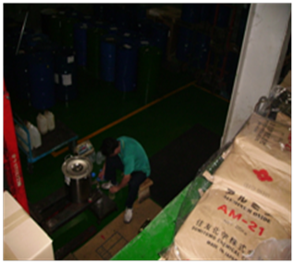 | 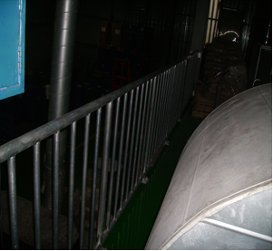
說明 | 2公尺以上物料堆置工作平台開口處，無護欄防護，有墜落危險。(G-1) | 工作平台開口處，設置90公分高度上欄杆及等效設備之中欄杆。

工業區102年專家診斷輔導缺失改善前後實例
G項：墜落、飛落災害防止 2/2
異常項目 | 異常狀況 | 正常作法 | 法令規定
(3)：  工作場所欄杆 | 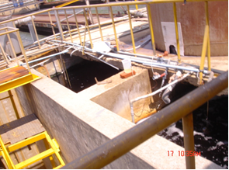 | 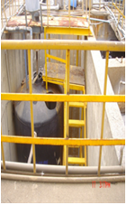 | (3)：  營造安全衛生設施標準第20條：  雇主依規定設置之護欄，應依下列規定辦理：一、具有高度90公分以上之上欄杆、高度在35公分以上，55公分以下之中間欄杆或等效設備（以下簡稱中欄杆）、腳趾板及杆柱等構築。  (4)：  職業安全衛生設施規則：  第36條  雇主架設之通道（包括機械防護跨橋），應依下列規定：  一、具有堅固之構造。  四、有墜落之虞之場所，應置備高度七十五公分以上之堅固扶手。
說明 | 工作場所開口處之欄杆，未有中欄杆，開口處防護不足，仍有墜落危險之虞。(G-1) | 工作場所開口，設置90公分高度上欄杆及高度在35公分以上，55公分以下之中間欄杆。
(4)：  架設  通道 | 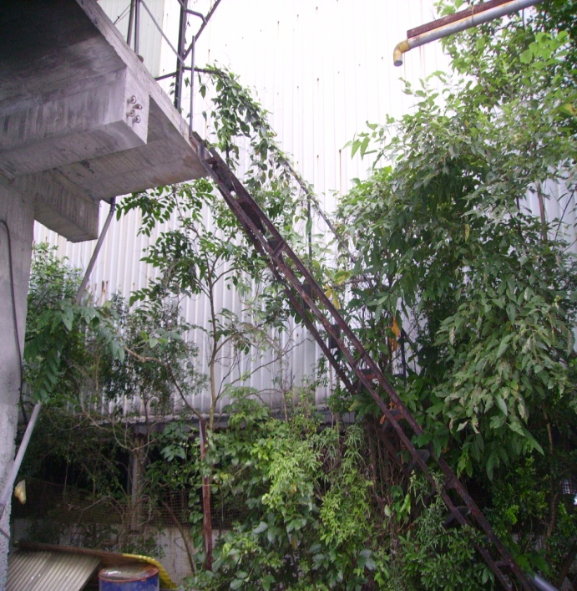 | 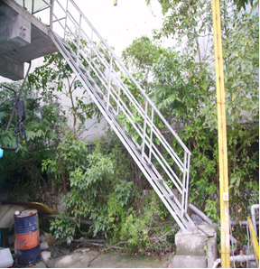
說明 | 架設供勞工上下用之通道，無堅固扶手，易發生墜落之危害。(P- ) | 有墜落之虞之場所之上下通道，應設置備高度七十五公分以上之堅固扶手。

